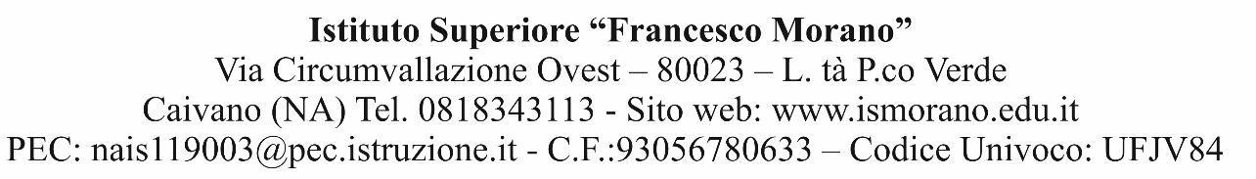

Al Dirigente Scolastico

dell’I.S. F. Morano

di Caivano

**Titolo del progetto: “Spazi di ingegno”**. PNRR Missione 4 Istruzione e Ricerca – Componente 1. Potenziamento dell’offerta dei servizi di istruzione: dagli asili nido alle università – Investimento 3.2 Scuola 4.0: scuole innovative, cablaggio, nuovi ambienti di apprendimento e laboratori. Azione 2 **Next Generation LABS** – Laboratori per le professioni digitali del futuro, finanziati dall’U.E. – Next Generation E.U.

**CUP: E44D22004840006**

**TIMESHEET DI**

* Cognome e nome e data di nascita
* Data e prot. di nomina
* Profilo (docente / assistente amministrativo / assistente tecnico / collaboratore scolastico)
* Attività specifica assegnata (progettazione / supporto amministrativo / supporto area tecnologica complessa / vigilanza e igiene dei locali / team di base per la dispersione scolastica / team integrato per la dispersione scolastica)
* Elencazione dei compiti assegnati come da nomina

|  |  |  |  |  |  |
| --- | --- | --- | --- | --- | --- |
| **Data** | **Ora inizio**  **attività** | **Ora fine**  **attività** | **N. ore**  **svolte** | **Descrizione attività** | **Visto**  **del D.S.** |
|  |  |  |  |  |  |
|  |  |  |  |  |  |

Punti di forza e punti di criticità dell’esperienza.

Firma dell’interessato Visto Dirigente Scolastico